附件4

2024年全国飞盘锦标赛

比赛服装相关规定

为规范2024年全国飞盘锦标赛各参赛队伍运动装备，各参赛队伍赞助商和运动员权益，各参赛队伍比赛服装和装备须符合本次比赛相关规定，并于比赛开始前2周将比赛服样稿发送至国家体育总局社会体育指导中心进行报备（报备邮箱：stzxfdevents@163.com），比赛服装如不符合规定，需进行修改和调整。具体规定如下：

1. 比赛服颜色

**第一条** 各参赛队需准备两套颜色不同的比赛服装，一套深颜色，一套浅颜色。

**第二条** 比赛双方通过赛前猜盘决定比赛服颜色，上场队员比赛服需统一，不得出现比赛服混穿。

**第三条** 如果裁判组和赛事组委会认为比赛双方服装的颜色可能引起混淆或不适合赛事转播，比赛双方服装应进行相应调整，裁判组和赛事组委会对上场运动员穿着的比赛服装颜色有最终决定权。

1. 比赛服号码

**第四条** 比赛服号码限制在0至99号，号码为整号，比赛队员的姓名、号码必须与报名表一致，每名参赛运动员在本次比赛中只能使用一个号码，中途不能更改号码，凡不符合规定或无号、重号，均不得上场比赛。

**第五条** 比赛服上衣如需印制运动员号码，可在右胸口或胸前印制，号码高度不低于6cm，不高于10cm。比赛服短裤右裤腿须印有运动员号码，号码高度不低于6cm，不高于10cm。所有比赛服背后必须印有运动员的号码，号码高度不小于16cm；

**第六条** 号码必须是一种颜色，清晰可见，必须与比赛服颜色明显不同。

第三章 比赛服文字

**第七条** 比赛服上衣背后必须印制队员的姓名，必须与报名名单一致，如运动员姓名过长，须经赛事组委会同意，截取使用较短名字。

**第八条** 姓名必须在背后号码正上方，文字高度不少于4cm，不高于8cm，姓名必须呈现为一行文字，不得印刷为多行排列。

**第九条** 比赛服上衣正面必须印制参赛队伍代表省份队名，如Bei Jing、北京队等有辨识度的名称。

**第十条** 文字要求清晰可见，字体不限。

第四章 比赛服图案、logo

**第十条** 比赛服上图案禁止出现暴力、低俗、血腥、反动等不良元素。

**第十一条** 比赛服可印有服装商标、赞助商标志（严禁烟草广告），赞助商标志在比赛服上位置，只可出现在衣服前部上方、背部号码下方、左臂和短裤右腿侧，两套比赛服需统一。

第五章 比赛服样式

**第十二条** 比赛服上衣为长短袖，帽子不做限制。

**第十三条** 比赛服下装必须为短裤。

**第十四条** 比赛服上下装不得出现大面积镂空。不得出现面罩、拉链、挂链以及其他任何硬质装饰挂件。

**第十五条** 未尽事宜，另行通知。

**第十六条** 本规定解释权属赛事组委会。

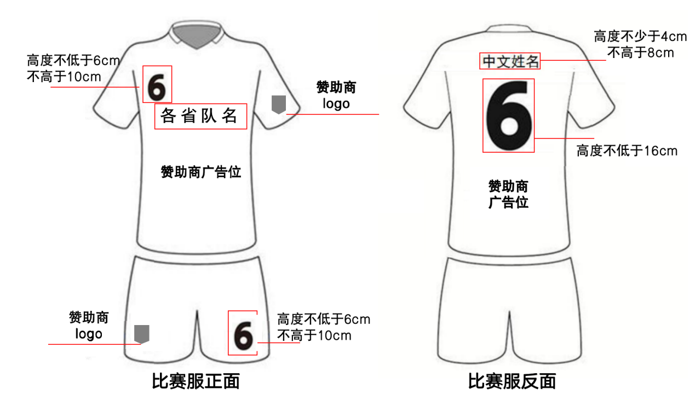

**示例1**

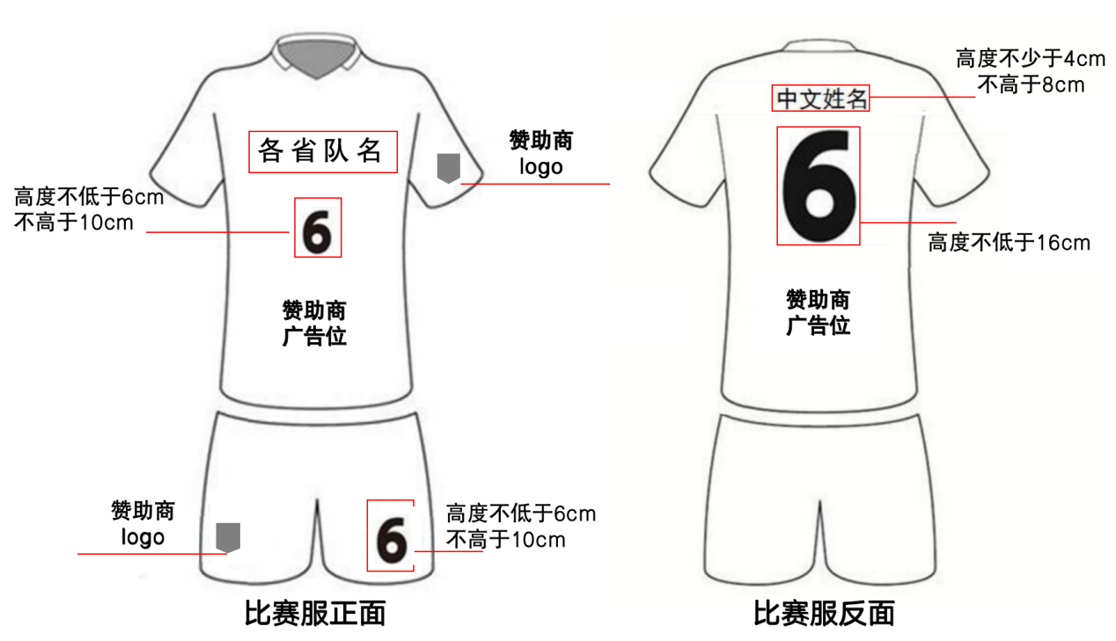

**示例2**